- 每次进来都会提示新版本，更新了也是这样，是我手机的问题吗，平板是正常的吗
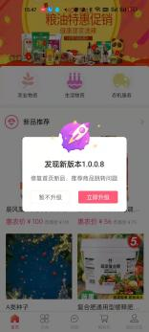
已回复：升级后手机上应该是有两个“汇融云链APP”的图标，需要把之前的删除，使用升级后新装的这个版本。造成这个的原因是 1.0.0.6之后的版本实现了支付宝和微信支付，所以更新了证书，生成的安装包会安装两个APP。
好的，后续更新就不会出现两个app的情况了吧
是的，只有跨证书的这个版本有这个问题。现在发布的包括平板里安装的，都不会出现这问题的。

- 过期的优惠券应该归到已失效里边吧
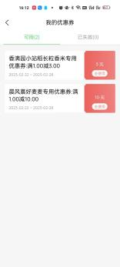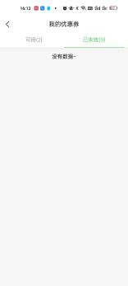

- 取消的订单也被计算到销量里边了，这样会影响销量统计吧
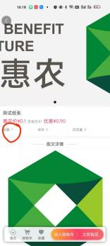

已回复：销量的统计也是以展示为主，不是用来做为统计依据的，如果需要准确的数值的话，我这边安排人员处理
后台能取到准确的销量统计吗
如果需要后台统计的话，是依据订单来统计的。

- 已经是会员了，享受不了会员价。看一下会员价的问题，我换号注册会员了也享受不了会员价
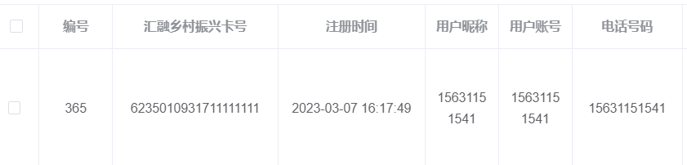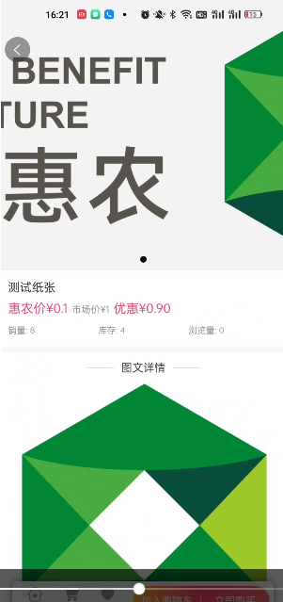
已回复：按我们拿到的需求是：成为会员了可以领取优惠券，非会员不可以领取优惠券。没有和价格建立关系。
惠农价只是作为展示是吧，以市场价减去领到的优惠券为准？
是的。会员可以领取和使用优惠券

- 这个收货人手机号地址都没有取值，直接发货有问题吗
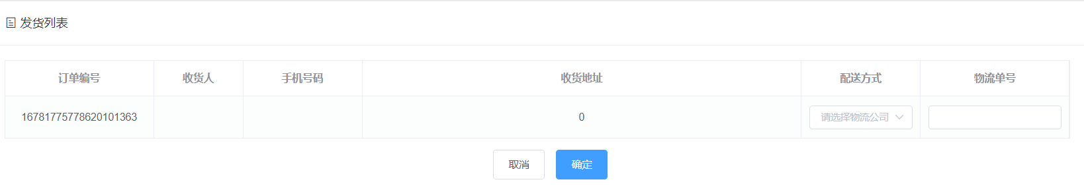

- 微信支付的, 支付方式显示的是支付宝
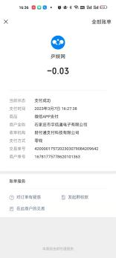

- 点确认收货不能正常跳转，只能返回（确定状态：订单已经确认收货，再进入详情还显示待收货）
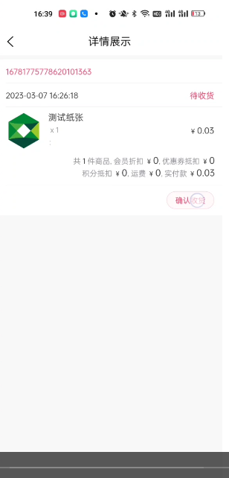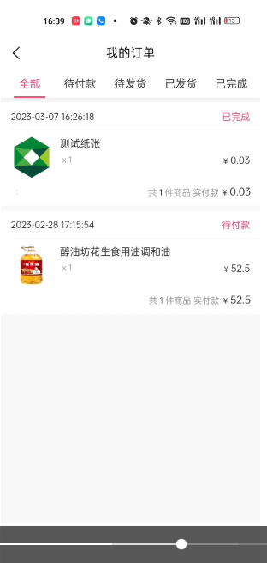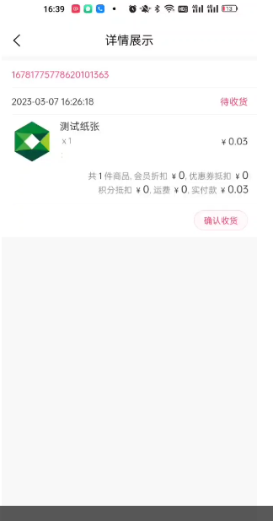

- 怎么申请退款呢
回复：目前没有退款功能，因为货物是放到取货点，所以退货是去取货点来处理，也就是走线下流程
未发货的订单也不能退吗
例如误操作了
是的，目前是按这种需求来实现的。

- 地址选错了，付了钱了，怎么取消订单
回复：付款之前可以取消订单。付款后就不能取消了。地址都是指定的取货点地址，不发给个人家里

- 续

